Como Gerenciar Contratos a Vencer?

Sistema | SIPAC
Módulo | Contratos
Usuários | Gestores de Contratos da Instituição
Perﬁl | Gestor Contratos, Gestor Contratos Global
Esta operação permite a visualização dos contratos que são classiﬁcados como “a vencer”, ou seja, cujos períodos de vigência - período de tempo no qual o contrato terá, por obrigação legal, de ser cumprido - estão se esgotando.
Faz-se necessário enviar notiﬁcações para os envolvidos do contrato - Fiscal, Gestor e unidade demandante - a ﬁm de que providências sejam tomadas para o melhor funcionamento da Instituição, tal qual renovação, licitação, dentre outras.

Para realizar esta operação, acesse:

SIPAC → Módulos → Contratos → Geral → Contrato → Contratos a Vencer.

O sistema exibirá a seguinte tela, com o Filtro de Contratos e a lista de Contratos a Vencer
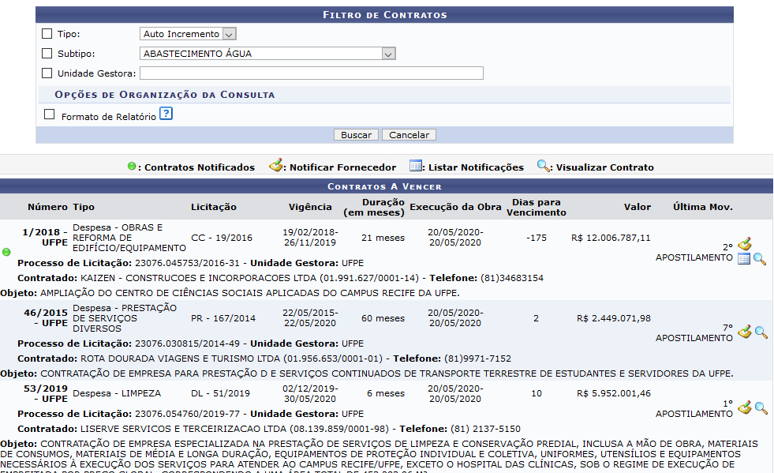
encontrados no sistema:

Primeiramente, para retornar ao menu principal do módulo, clique em . Esta operação será válida para todas as telas em que estiver presente.

Para realizar uma busca por um contrato especíﬁco, informe o Tipo e/ou o Sub Tipo do contrato dentre as opções listadas pelo sistema. Além disso, marque a opção Formato de Relatório caso deseje visualizar o resultado da consulta no formato adequado para impressão.

Após informar os critérios desejados, clique em Filtrar. A página será prontamente atualizada e apenas os contratos que atendem aos critérios deﬁnidos serão exibidos na lista de Contratos a Vencer.

Na lista de Contratos a Vencer, o ícone será exibido ao lado dos contratos que já possuem notiﬁcações cadastradas para o fornecedor.

De volta à página anterior, que contém a lista de Contratos a Vencer, é possível Notiﬁcar Fornecedor do contrato, Listar Notiﬁcações já existentes para o contrato e Visualizar Contrato, se desejado. Essas operações serão explicados detalhadamente abaixo, neste mesmo manual.

Notiﬁcar Fornecedor

Para notiﬁcar o fornecedor de um determinado contrato, clique no ícone . Exempliﬁcaremos com o contrato de Número: 1/2018 - UFRN. O sistema o direcionará para a seguinte página:
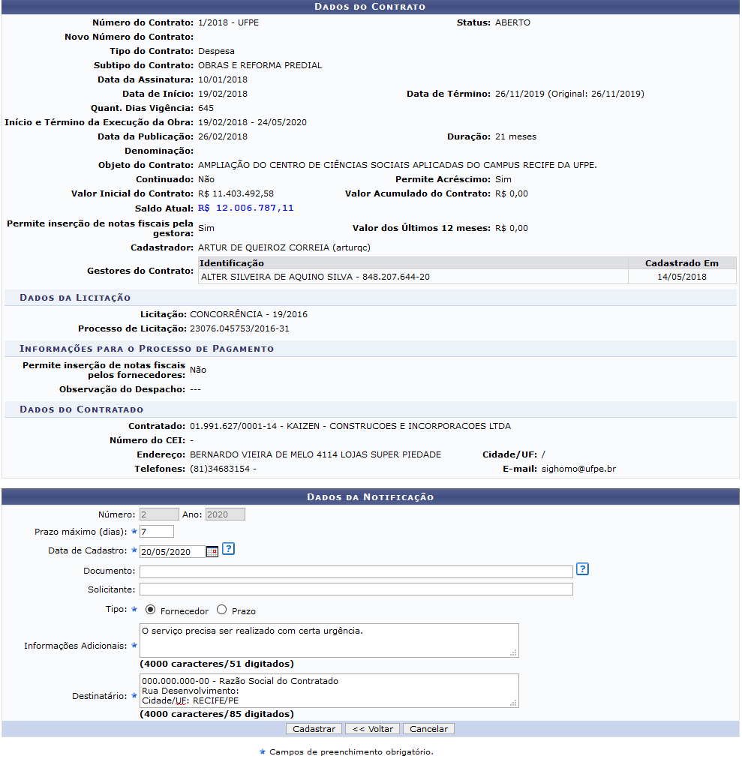

Primeiramente, clique no ícone , ao lado de um determinado Arquivo de Detalhamento do Contrato, para visualizá-lo. O arquivo será, então, apresentado pelo sistema em uma nova página. Esta operação será válida para todas as telas em que for apresentada.

Na tela acima, o sistema disponibilizará os Dados do Contato selecionado, bem como os seguintes campos para inserção dos Dados da Notiﬁcação que será cadastrada:

Prazo máximo (dias), ou seja, número máximo de dias que o fornecedor terá para atender a notiﬁcação;
Data de Cadastro da notiﬁcação. Neste campo, é possível digitar a data desejada ou selecioná- la no calendário exibido ao clicar no ícone ;
Tipo, número e ano do Documento associado à notiﬁcação, no seguinte formato: Parecer Técnico n°. 123-SIN;
Nome do Solicitante;
Tipo da notiﬁcação a ser enviada, dentre as opções Fornecedor e Prazo; Informações Adicionais relacionadas ao contrato;
Dados do Destinatário, ou seja, dados do fornecedor que irá receber a notiﬁcação, como nome, CPF e demais informações necessárias.

Exempliﬁcamos com os seguintes dados:

Prazo máximo (dias): 10;
Data de Cadastro: 20/05/2020;
Tipo: Fornecedor;
Informações Adicionais: O serviço precisa ser realizado com uma certa urgência. Destinatário: 000.000.000-00 - RAZÃO SOCIAL DO CONTRATADO, RUA DESENVOLVIMENTO Cidade/UF: RECIFE / PE.

Caso desista da operação, clique em Cancelar e conﬁrme a desistência na janela que será exibida posteriormente.

Para concluir o registro da notiﬁcação, clique em Cadastrar. A notiﬁcação será gerada no seguinte formato:

Para imprimir a notiﬁcação, clique em .

Clique em Voltar para retornar à página anterior.

Caso deseje retornar ao menu principal do módulo, clique no link , no topo da página.

Depois de ﬁnalizar o registro da notiﬁcação no sistema, o ícone surgirá ao lado do contrato, na lista de Contratos a Vencer, indicando que o fornecedor foi devidamente notiﬁcado.

Listar Notiﬁcações

Na lista de Contratos a Vencer, clique no ícone caso queira listar as notiﬁcações cadastradas para um determinado contrato. Exempliﬁcaremos esta ação utilizando novamente o contrato de número 1/2020.

A Lista de Notiﬁcações de um Contrato será exibida no seguinte formato:

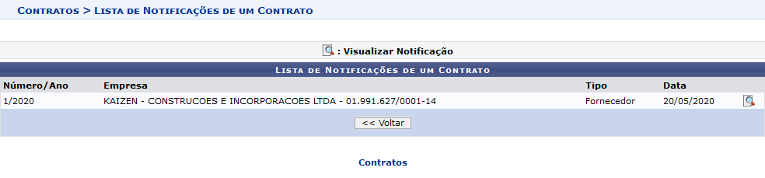

Para visualizar uma notiﬁcação listada, clique no ícone . A notiﬁcação será apresentada em formato explicado anteriormente, neste mesmo manual.

Visualizar Contrato

Para visualizar os detalhes de um determinado contrato, clique no ícone ao seu lado, na lista de
Contratos a Vencer. O sistema o direcionará para a página a seguir:

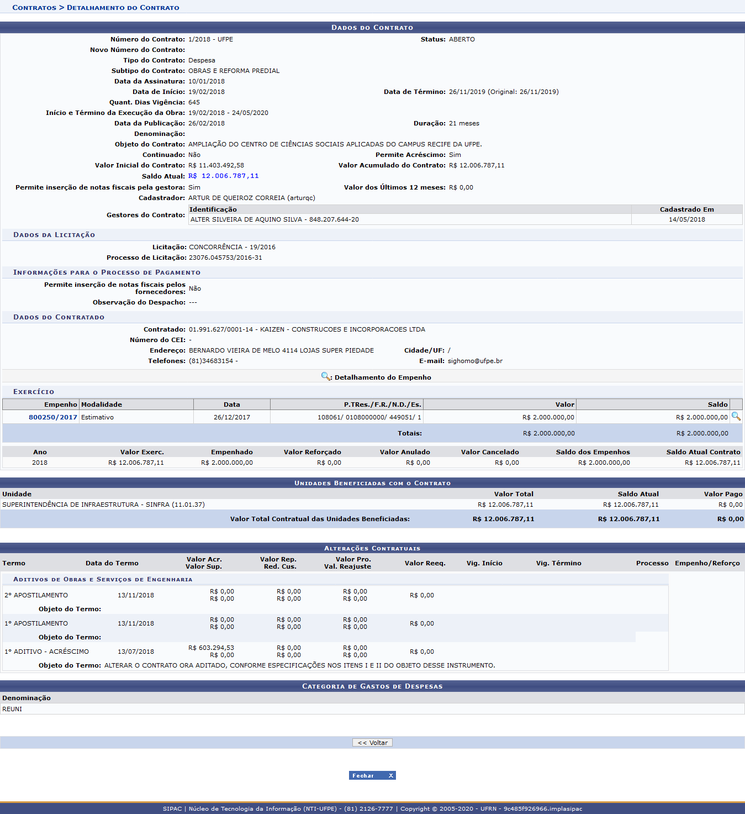

Para fechar esta tela e retornar à página anterior, clique em .

Formato de Relatório

Retornando à tela inicial, que contém a lista de Contratos a Vencer, caso opte por visualizar o resultado da busca em Formato de Relatório, a lista de contratos será exibida conforme ﬁgura a seguir:

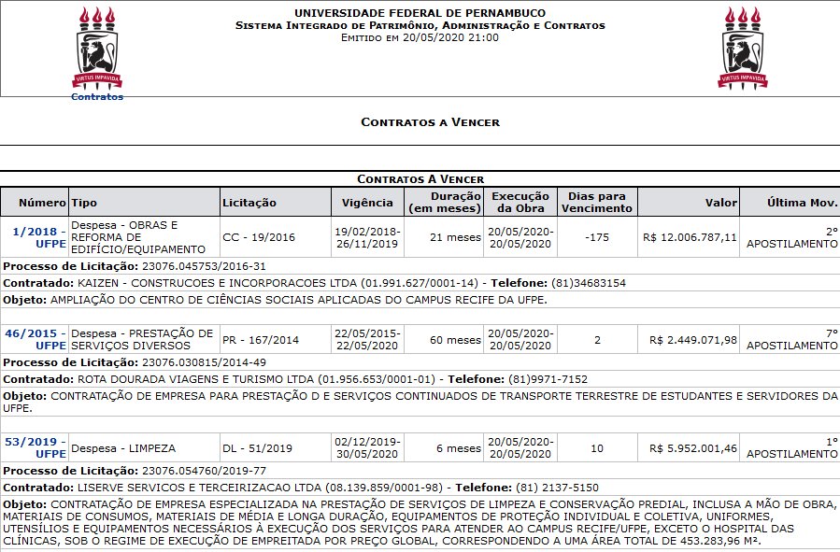

Para imprimir o relatório, clique em .

Clique em Voltar para retornar à página anterior.

Caso queira retornar ao menu principal do módulo, clique no link , no topo da página.

Ao clicar no Número de um determinado contrato, exempliﬁcado, o sistema exibirá a tela Dados do Contrato, explica anteriormente neste mesmo manual.

